Warner Music / Atomic Soul / Artist Vision presenterer:

FAY WILDHAGEN – ENDELIG NY TURNÉ!

Fay Wildhagen kom som et friskt pust inn i den norske musikkfloraen i 2015. Med albumet «Snow» ble hun nominert til Spellemannspris og årets nykommer under P3 Gull, og gjorde over 70 konserter rundt om i Norge og i utlandet. Blant annet var hun ute på en support-turné med Mew.

Fredag 21. september kommer det etterlengtede oppfølgeralbumet «Borders». Den unge gitar-virtuosen og ekstreme låtskrivertalentet har fått utfolde seg på ny, og «Borders» både låter og føles som Fay, men det er likevel annerledes enn kritikerroste «Snow». På by:Larm leverte hun smakebiter til stor begeistring fra fans og presse, og til høsten får flere byer mulighet til å oppleve Fay og hennes nye band live.

Utgivelsen feires med påfølgende turné, og det nye livebandet består av stjernelaget Kristoffer Lo (blås og gitarer), Jonas Barsten (trommer), Andreas Rødland Haga (bass), og Eirik Kiil Saga (keyboards). Det er bare å glede seg!

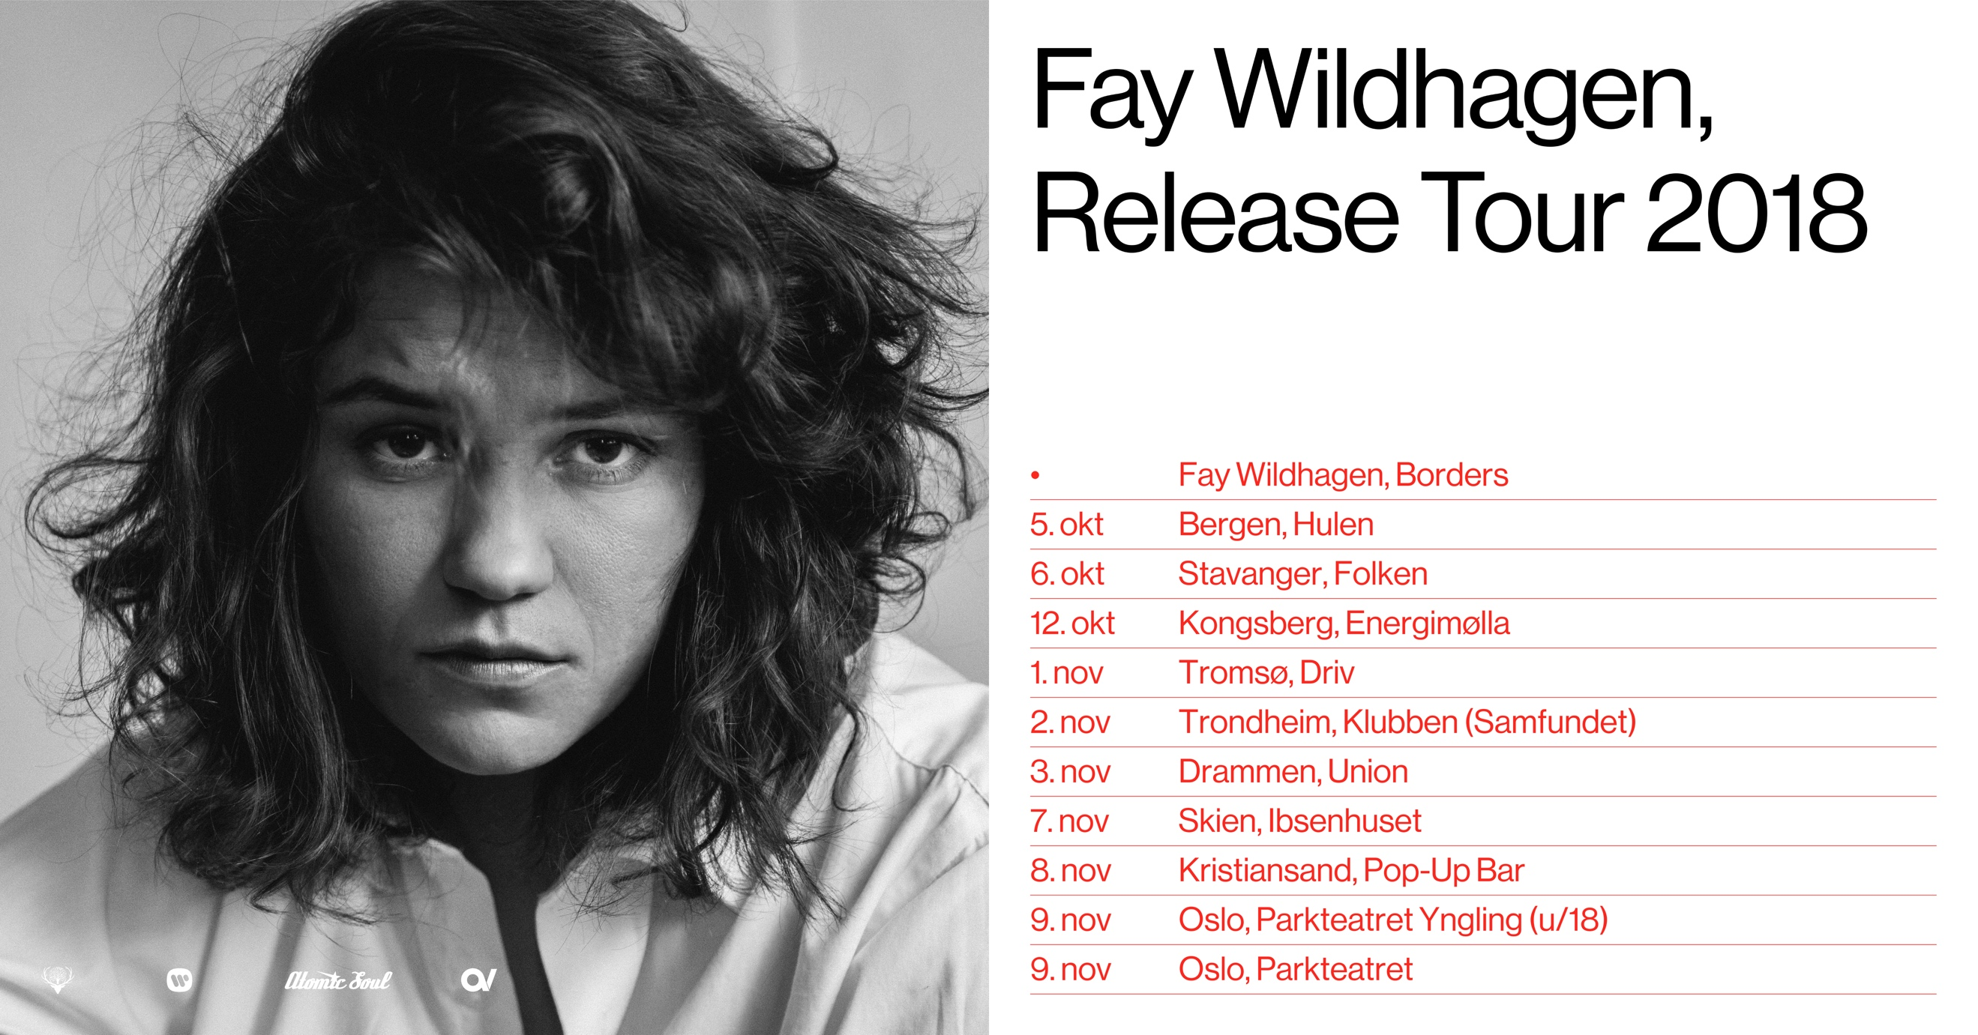

Du kan forhåndsbestille Borders her: https://FayWildhagen.lnk.to/Borders_pre-order

